**База данных «Поликлиника»**

**Вариант 1**. Разработать информационную систему, которая автоматизирует деятельность поликлиники. Система содержит: списки врачей, (ФИО, номера, специальности врача, дату приема на работу, номер кабинета); списки больных (ФИО, номер медкарты, год рождения, пол); списки болезней (название, ее номер, признак группы болезни); списки посещений (номер больного, номер врача, номер болезни, дата). Система должна проверить правильность приема врачом больного (номер группы болезни должен совпасть со специальностью врача) и выполняет следующие функции: (а) вводит данные по персоналу врачей; (б) вводит данные о больных; (в) регистрирует посещения; (г) выдает справки о посещении больным врачей по дате, месяцу, году; (д) выдает справки о приеме врачом больных за день, месяц, год; (ж) выдает справки по врачам данной специальности (например, терапевты) о числе принятых больных за месяц, год; (з) выдает справки по рейтингу наиболее популярных болезней.

Главная кнопочная форма готовой базы данных «Поликлиника»

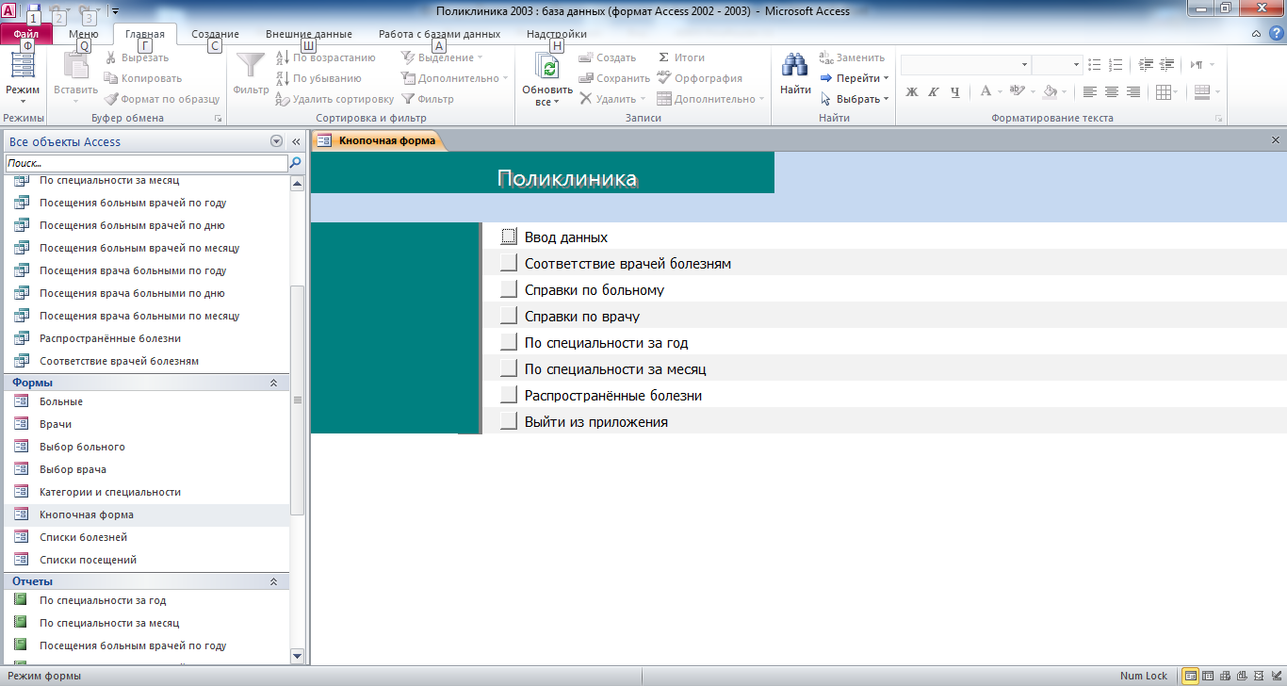

Вкладка «Ввод данных»

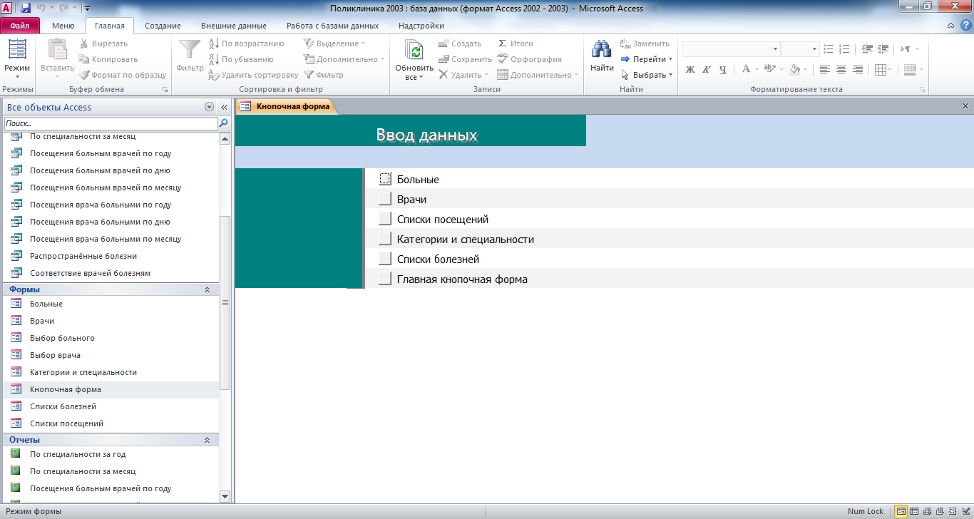

Форма «Больные»

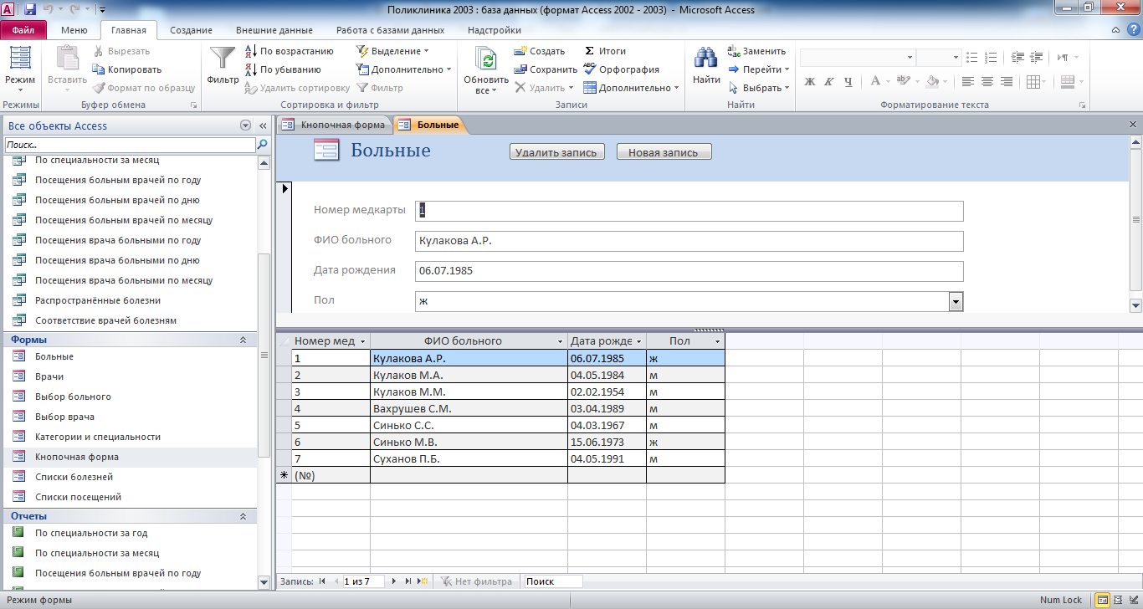

Форма «Врачи»

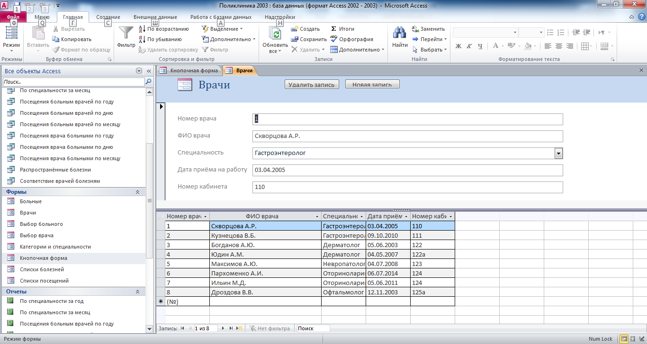

Форма «Списки посещений»

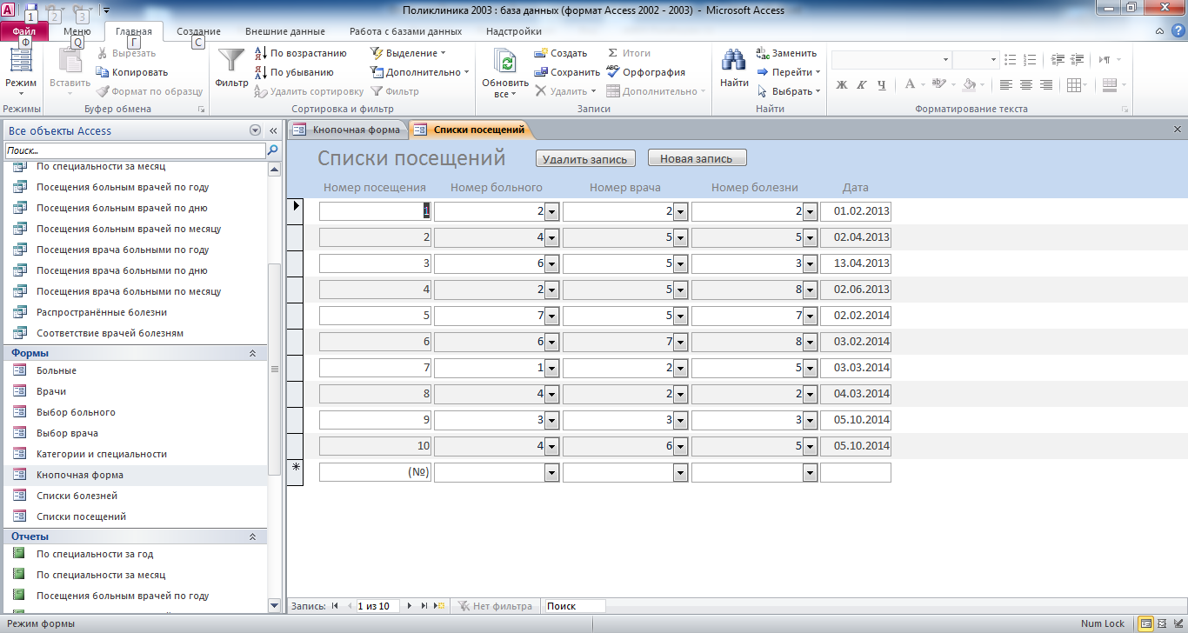

Форма «Категории и специальности»

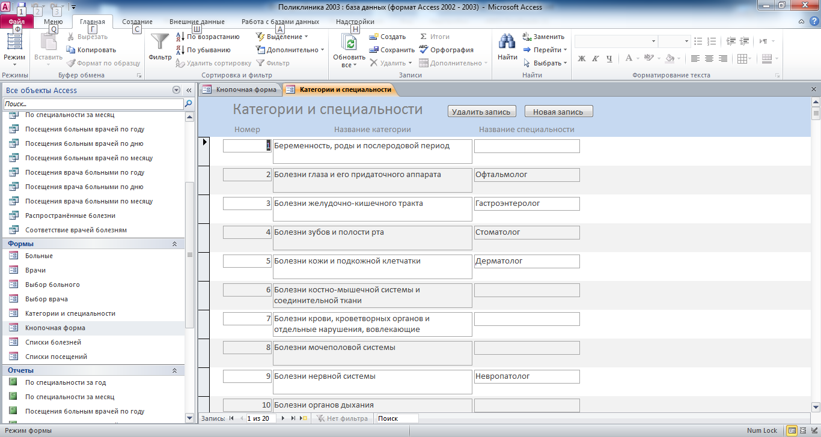

Форма «Списки болезней»

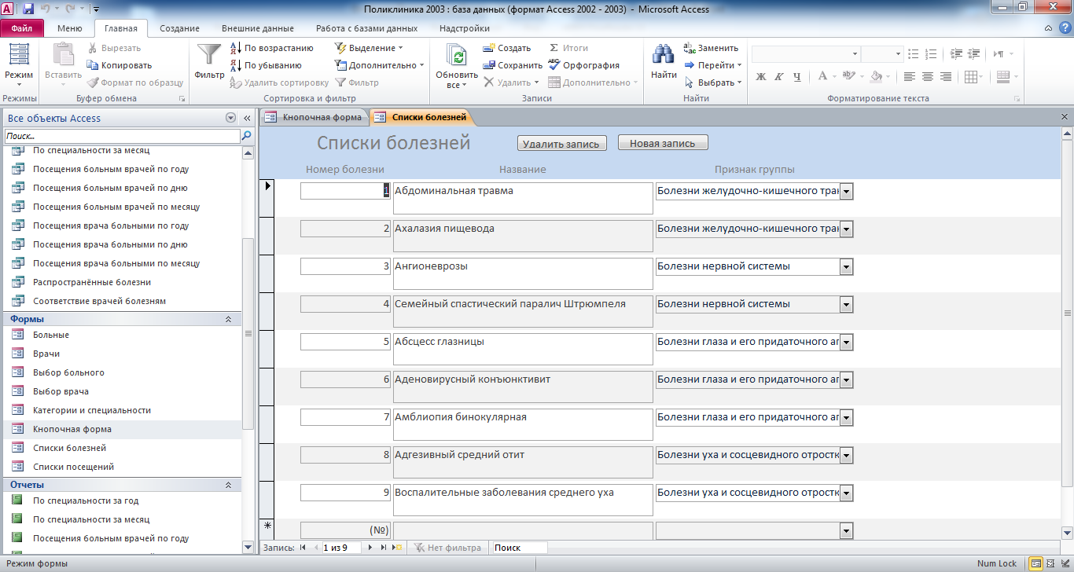

Результаты запроса «Соответствие врачей болезням»

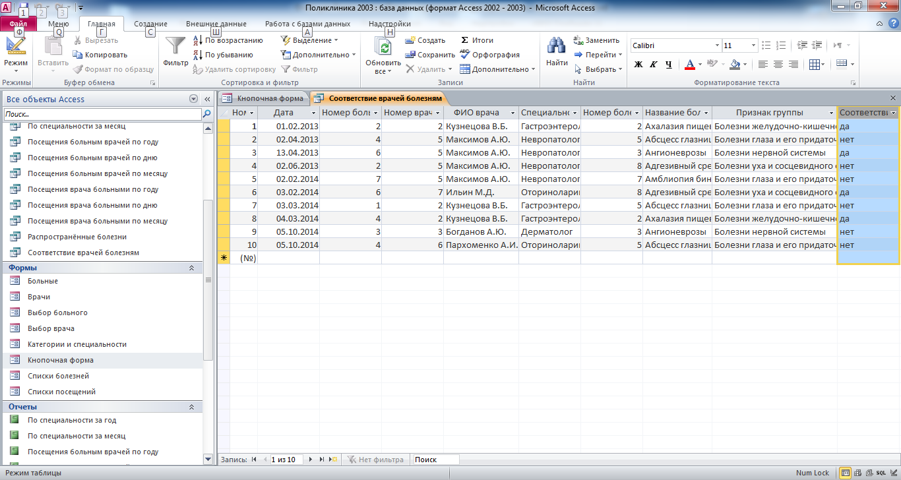

Форма «Выбор больного»

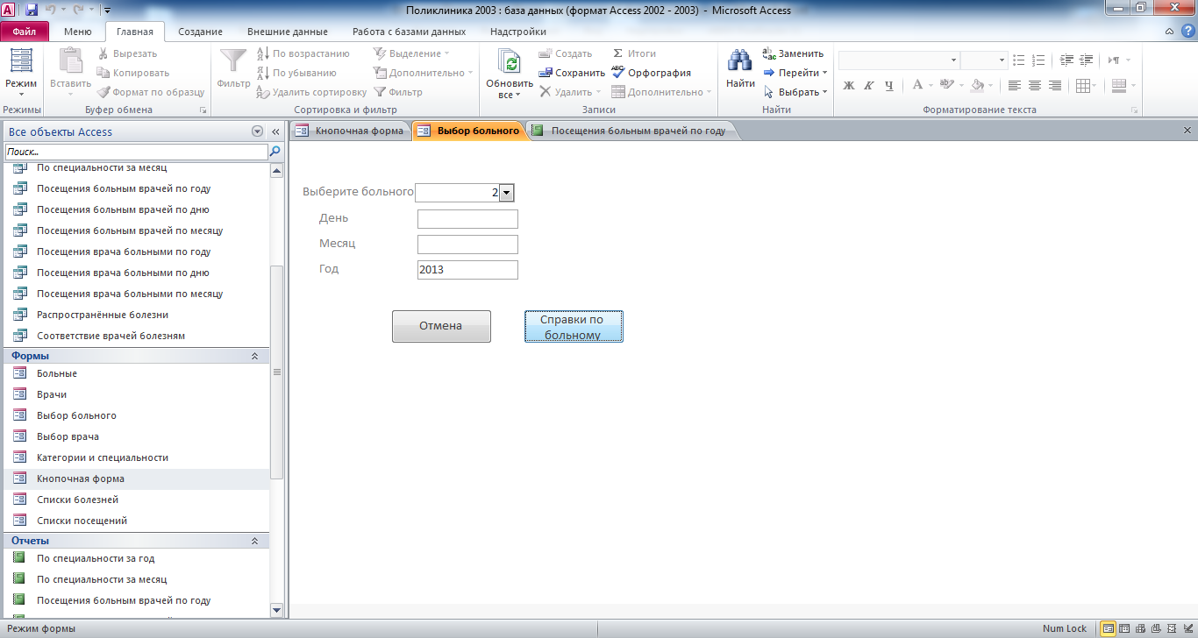

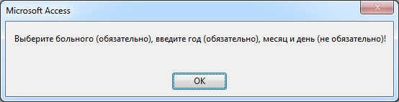

Отчёт «Посещения больным врачей по году»

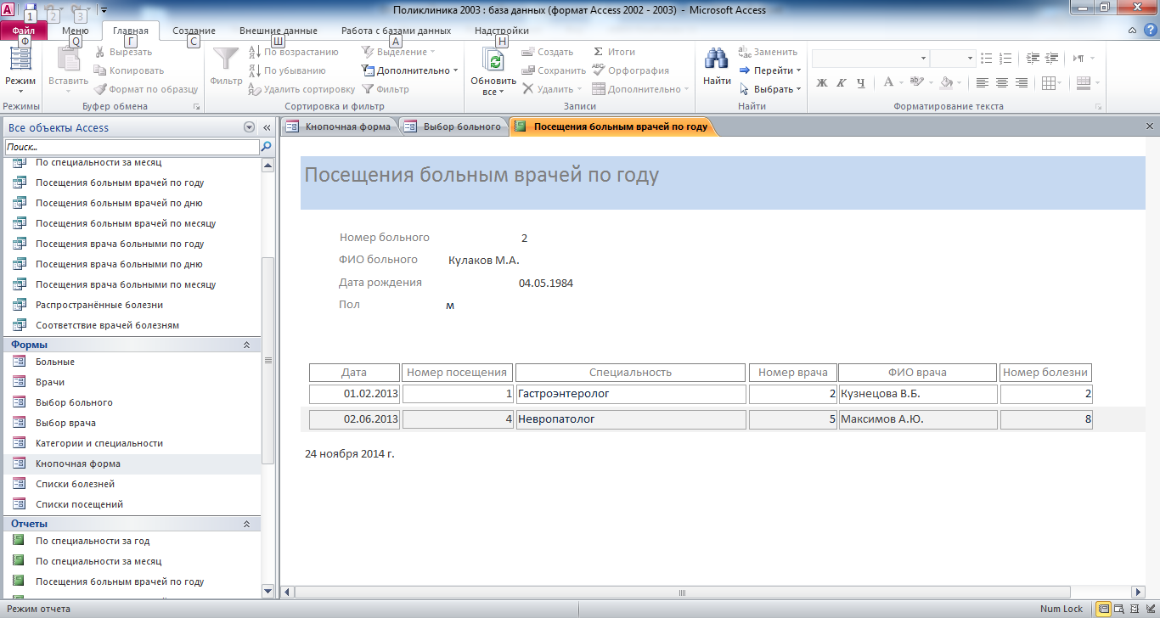

Форма «Выбор врача»

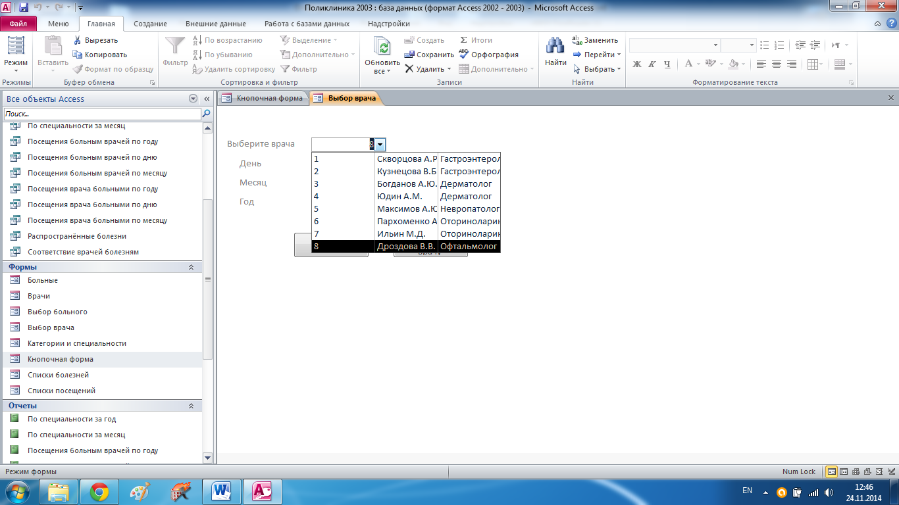

Отчёт «Посещения врача больными по году»

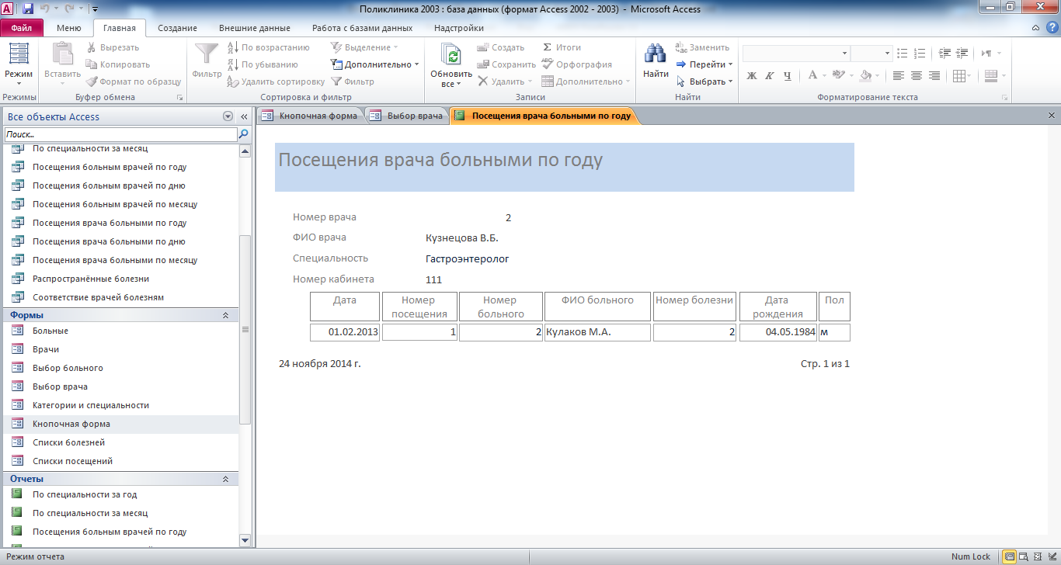

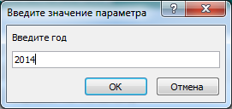

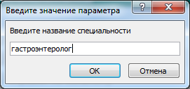

Отчёт «По специальности за год»

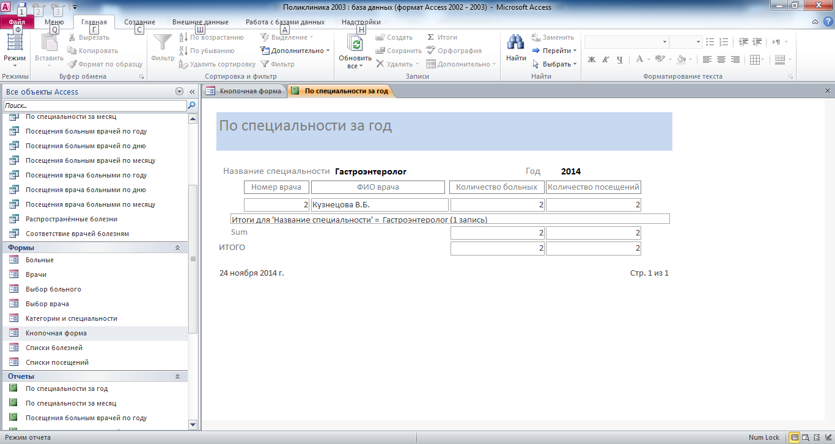

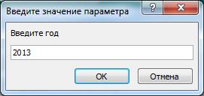

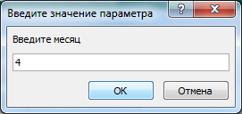

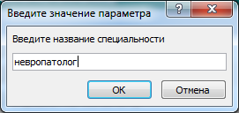

Отчёт «По специальности за месяц»

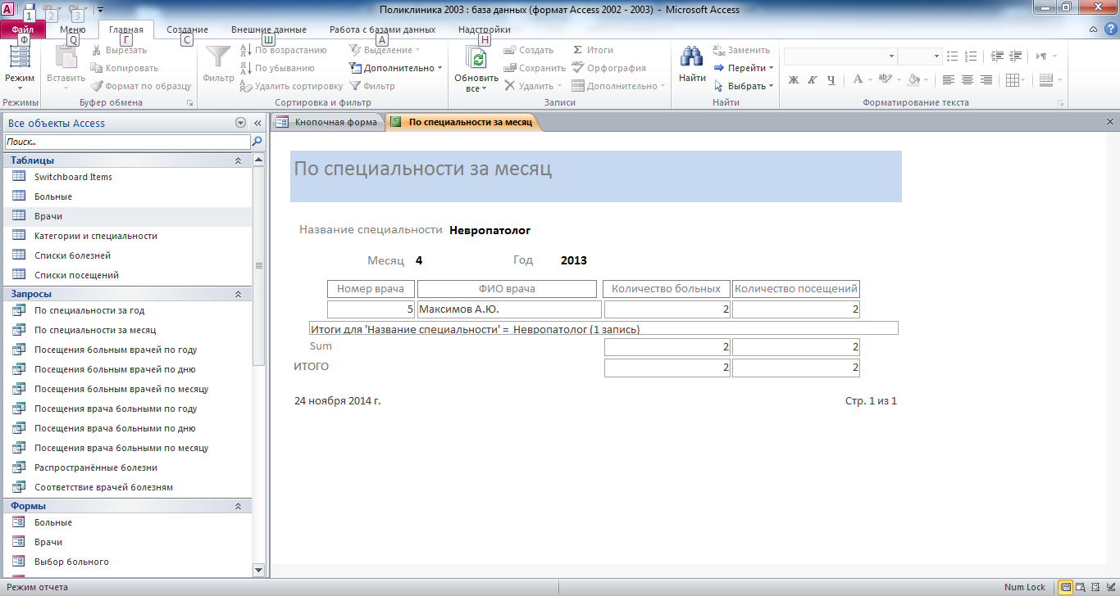

Отчёт «Распространённые болезни»

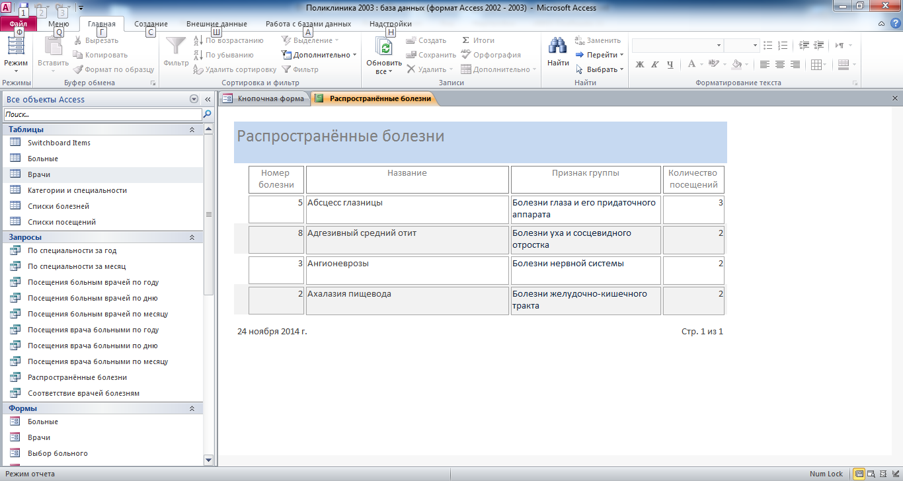

Схема готовой базы данных «Поликлиника»

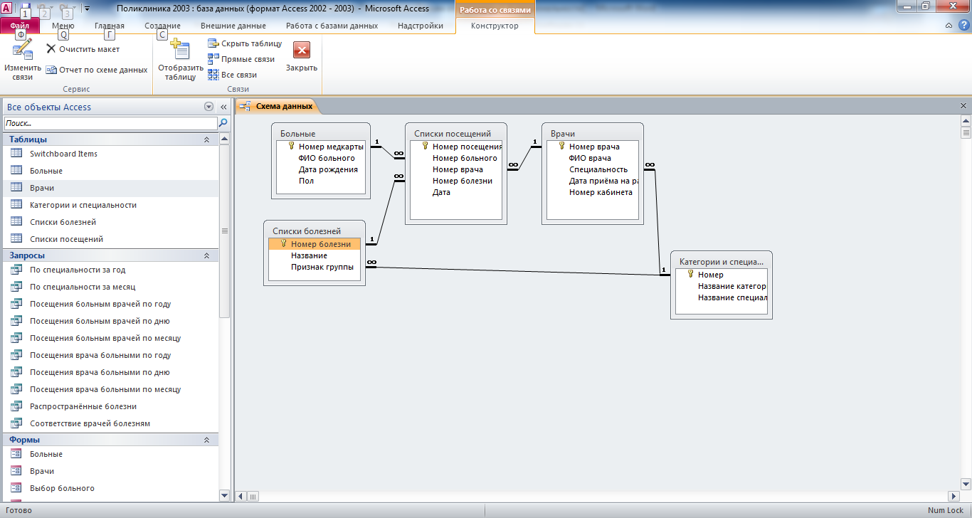

Структура таблицы «Больные»: Номер медкарты, ФИО больного, Дата рождения, Пол.

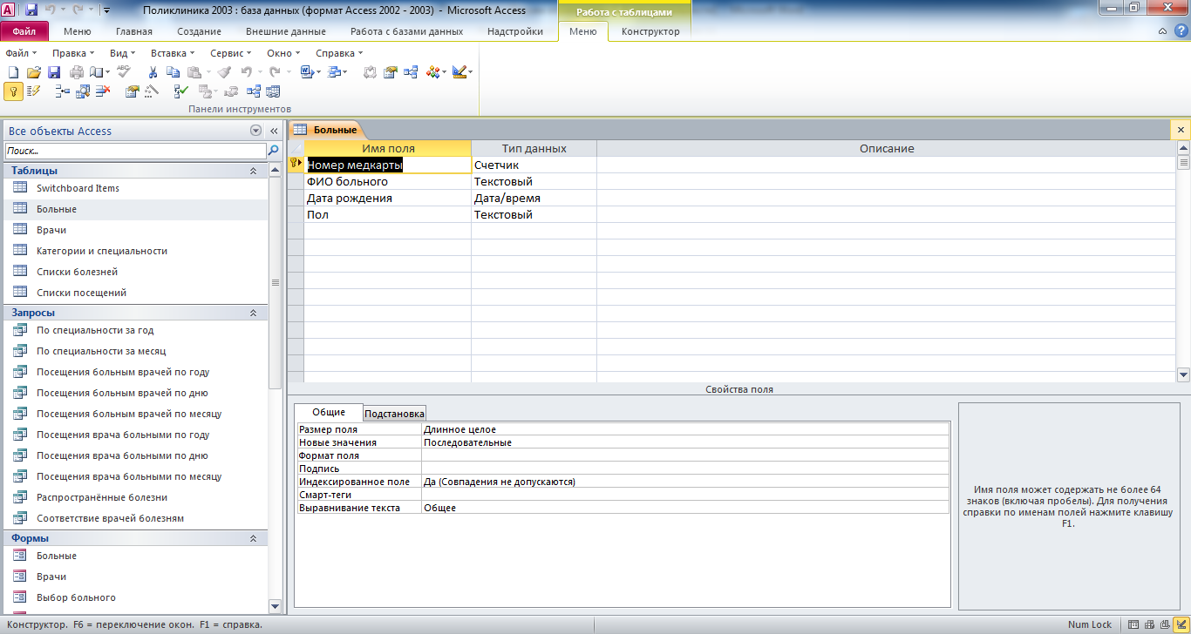

Структура таблицы «Врачи»: Номер врача, ФИО врача, Специальность, Дата приёма на работу, Номер кабинета.

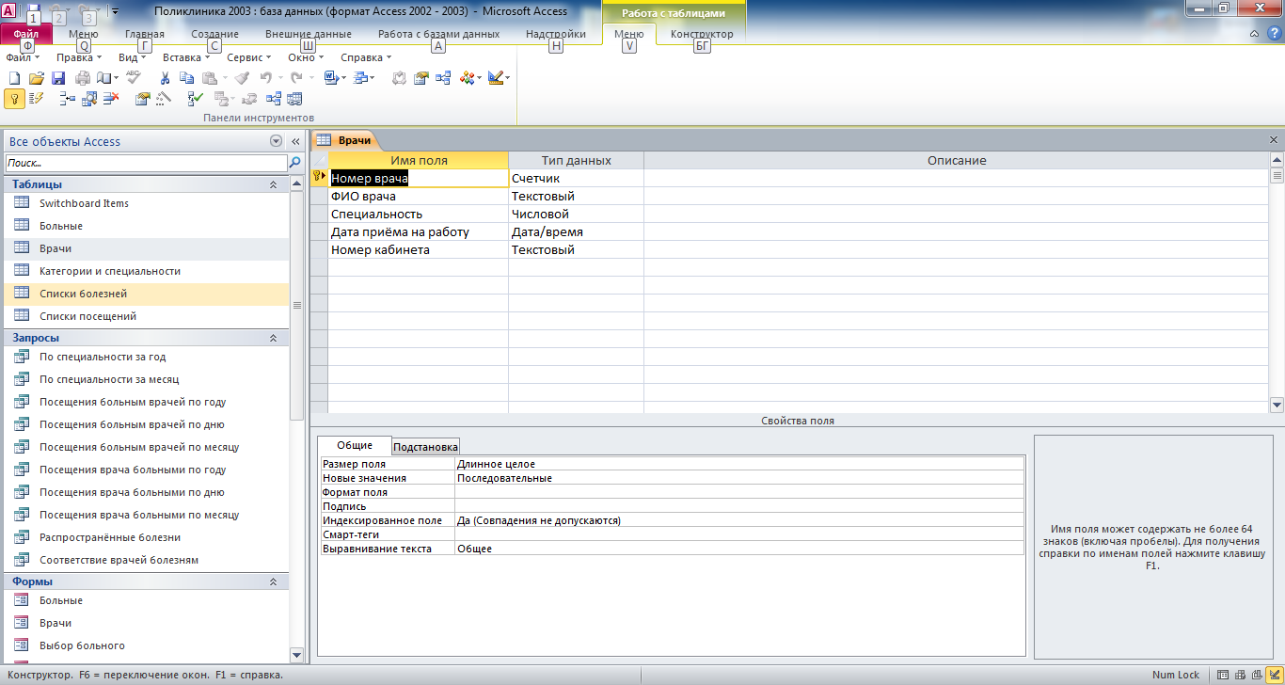

Структура таблицы «Категории и специальности»: Номер, Название категории, Название специальности.

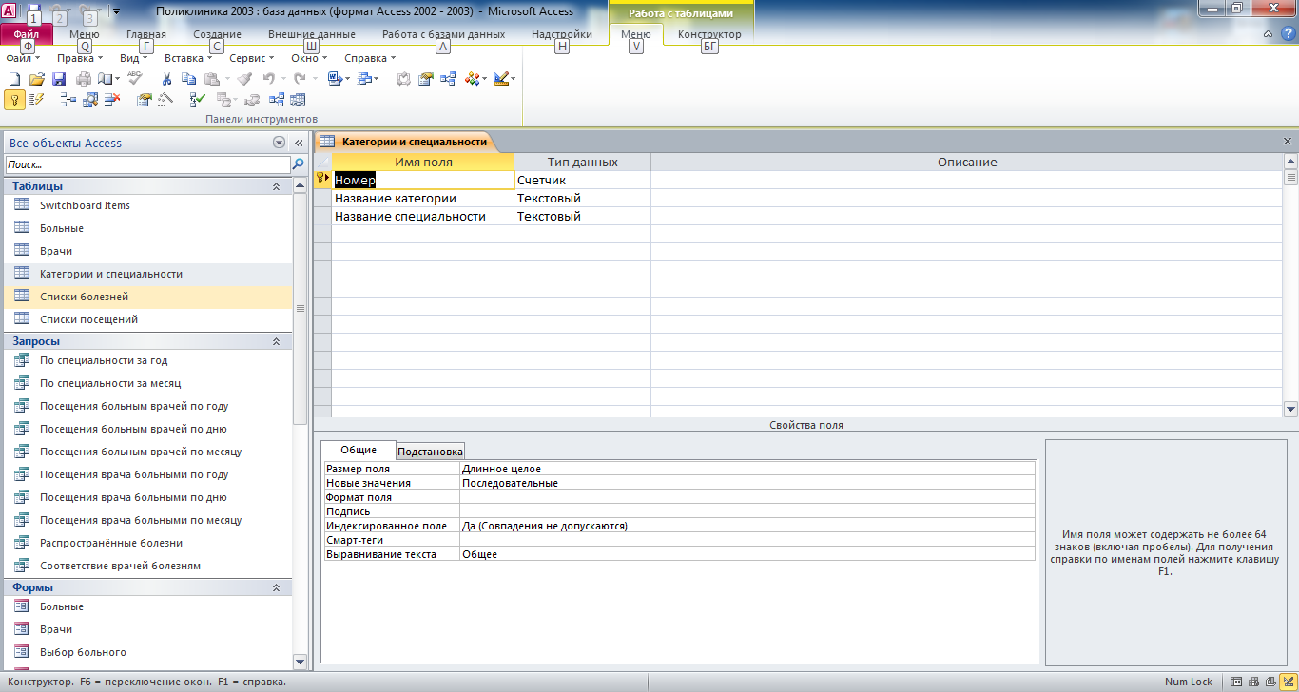

Структура таблицы «Списки болезней»: Номер болезни, Название, Признак группы.

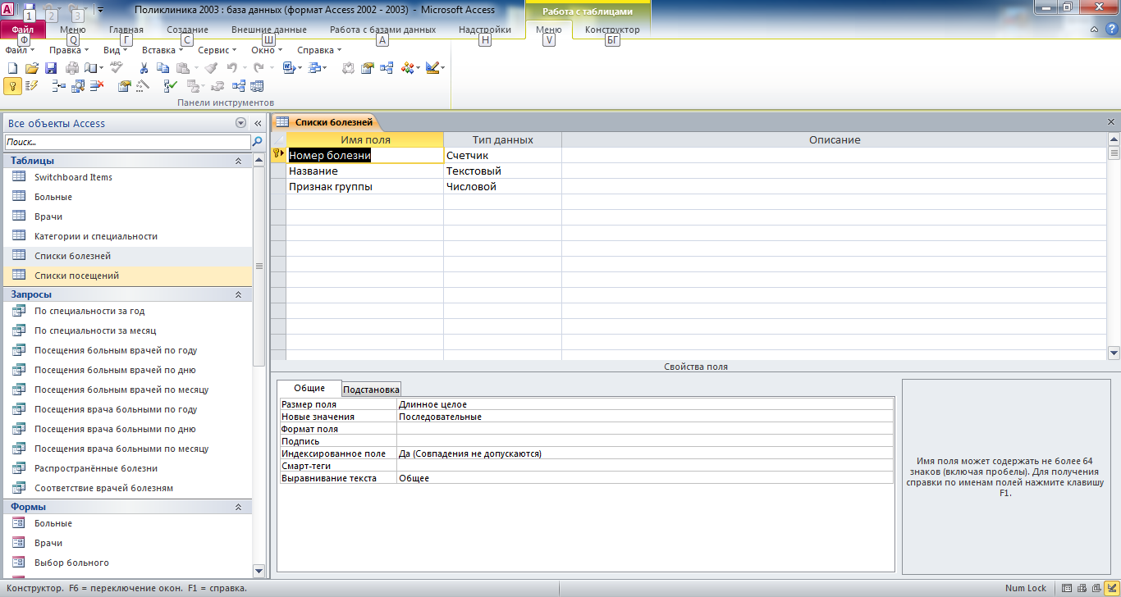

Структура таблицы «Списки посещений»: Номер посещения, Номер больного, Номер врача, Номер болезни, Дата.

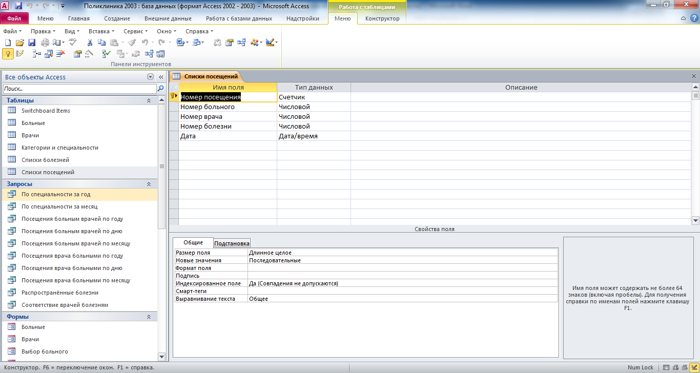

Структура запроса «По специальности за год»

Структура запроса «По специальности за год»:
SELECT [Категории и специальности].[Название специальности], Врачи.[Номер врача], Врачи.[ФИО врача], Count([Списки посещений].[Номер больного]) AS [Количество больных], Count([Списки посещений].[Номер посещения]) AS [Количество посещений]
FROM [Категории и специальности] INNER JOIN (Врачи INNER JOIN [Списки посещений] ON Врачи.[Номер врача] = [Списки посещений].[Номер врача]) ON [Категории и специальности].Номер = Врачи.Специальность
WHERE (((Year([Дата]))=[Введите год]))
GROUP BY [Категории и специальности].[Название специальности], Врачи.[Номер врача], Врачи.[ФИО врача]
HAVING ((([Категории и специальности].[Название специальности])=[Введите название специальности]));


Структура запроса «По специальности за месяц»

Структура запроса «По специальности за месяц»:
SELECT [Категории и специальности].[Название специальности], Врачи.[Номер врача], Врачи.[ФИО врача], Count([Списки посещений].[Номер больного]) AS [Количество больных], Count([Списки посещений].[Номер посещения]) AS [Количество посещений]
FROM [Категории и специальности] INNER JOIN (Врачи INNER JOIN [Списки посещений] ON Врачи.[Номер врача] = [Списки посещений].[Номер врача]) ON [Категории и специальности].Номер = Врачи.Специальность
WHERE (((Year([Дата]))=[Введите год]) AND ((Month([Дата]))=[Введите месяц]))
GROUP BY [Категории и специальности].[Название специальности], Врачи.[Номер врача], Врачи.[ФИО врача]
HAVING ((([Категории и специальности].[Название специальности])=[Введите название специальности]));


Структура запроса «Посещения больными врачей по году»

Структура запроса «Посещения больными врачей по году»:
SELECT Больные.[Номер медкарты], [Списки посещений].*, Больные.[ФИО больного], Больные.[Дата рождения], Больные.Пол, Врачи.[ФИО врача], Врачи.Специальность, Врачи.[Номер кабинета]
FROM Врачи RIGHT JOIN (Больные LEFT JOIN [Списки посещений] ON Больные.[Номер медкарты] = [Списки посещений].[Номер больного]) ON Врачи.[Номер врача] = [Списки посещений].[Номер врача]
WHERE (((Больные.[Номер медкарты])=[Формы]![Выбор больного]![ПолеСоСписком0]) AND ((Year([Дата]))=[Формы]![Выбор больного]![Год]));


Структура запроса «Посещения больными врачей по дню»

Структура запроса «Посещения больными врачей по дню»:
SELECT [Списки посещений].*, Больные.[ФИО больного], Больные.[Дата рождения], Больные.Пол, Врачи.[ФИО врача], Врачи.Специальность, Врачи.[Номер кабинета]
FROM Врачи INNER JOIN (Больные INNER JOIN [Списки посещений] ON Больные.[Номер медкарты] = [Списки посещений].[Номер больного]) ON Врачи.[Номер врача] = [Списки посещений].[Номер врача]
WHERE (((Year([Дата]))=[Формы]![Выбор больного]![Год]) AND ((Больные.[Номер медкарты])=[Формы]![Выбор больного]![ПолеСоСписком0]) AND ((Month([Дата]))=[Формы]![Выбор больного]![Месяц]) AND ((day([Дата]))=[Формы]![Выбор больного]![день]));


Структура запроса «Посещения больными врачей по месяцу»

Структура запроса «Посещения больными врачей по месяцу»:
SELECT [Списки посещений].*, Больные.[ФИО больного], Больные.[Дата рождения], Больные.Пол, Врачи.[ФИО врача], Врачи.Специальность, Врачи.[Номер кабинета]
FROM Врачи INNER JOIN (Больные INNER JOIN [Списки посещений] ON Больные.[Номер медкарты] = [Списки посещений].[Номер больного]) ON Врачи.[Номер врача] = [Списки посещений].[Номер врача]
WHERE (((Year([Дата]))=[Формы]![Выбор больного]![Год]) AND ((Больные.[Номер медкарты])=[Формы]![Выбор больного]![ПолеСоСписком0]) AND ((Month([Дата]))=[Формы]![Выбор больного]![Месяц]));


Структура запроса «Посещения врача больными по году»

Структура запроса «Посещения врача больными по году»:
SELECT Врачи.[Номер врача], Врачи.[ФИО врача], Врачи.Специальность, Врачи.[Номер кабинета], [Списки посещений].*, Больные.[ФИО больного], Больные.[Дата рождения], Больные.Пол
FROM Врачи LEFT JOIN (Больные RIGHT JOIN [Списки посещений] ON Больные.[Номер медкарты] = [Списки посещений].[Номер больного]) ON Врачи.[Номер врача] = [Списки посещений].[Номер врача]
WHERE (((Врачи.[Номер врача])=[Формы]![Выбор врача]![ПолеСоСписком0]) AND ((Year([Дата]))=[Формы]![Выбор врача]![Год]));


Структура запроса «Посещения врача больными по дню»

Структура запроса «Посещения врача больными по дню»:
SELECT Врачи.[Номер врача], Врачи.[ФИО врача], Врачи.Специальность, Врачи.[Номер кабинета], [Списки посещений].*, Больные.[ФИО больного], Больные.[Дата рождения], Больные.Пол
FROM Врачи LEFT JOIN (Больные RIGHT JOIN [Списки посещений] ON Больные.[Номер медкарты] = [Списки посещений].[Номер больного]) ON Врачи.[Номер врача] = [Списки посещений].[Номер врача]
WHERE (((Врачи.[Номер врача])=[Формы]![Выбор врача]![ПолеСоСписком0]) AND ((Year([Дата]))=[Формы]![Выбор врача]![Год]) AND ((Month([Дата]))=[Формы]![Выбор врача]![Месяц]) AND ((Day([Дата]))=[Формы]![Выбор врача]![День]));


Структура запроса «Посещения врача больными по месяцу»

Структура запроса «Посещения врача больными по месяцу»:
SELECT Врачи.[Номер врача], Врачи.[ФИО врача], Врачи.Специальность, Врачи.[Номер кабинета], [Списки посещений].*, Больные.[ФИО больного], Больные.[Дата рождения], Больные.Пол
FROM Врачи LEFT JOIN (Больные RIGHT JOIN [Списки посещений] ON Больные.[Номер медкарты] = [Списки посещений].[Номер больного]) ON Врачи.[Номер врача] = [Списки посещений].[Номер врача]
WHERE (((Врачи.[Номер врача])=[Формы]![Выбор врача]![ПолеСоСписком0]) AND ((Year([Дата]))=[Формы]![Выбор врача]![Год]) AND ((Month([Дата]))=[Формы]![Выбор врача]![Месяц]));


Структура запроса «Распространённые болезни»

Структура запроса «Распространённые болезни»:
SELECT TOP 2 [Списки болезней].[Номер болезни], [Списки болезней].Название, [Списки болезней].[Признак группы], Count([Списки посещений].[Номер посещения]) AS [Количество посещений]
FROM [Списки болезней] INNER JOIN [Списки посещений] ON [Списки болезней].[Номер болезни] = [Списки посещений].[Номер болезни]
GROUP BY [Списки болезней].[Номер болезни], [Списки болезней].Название, [Списки болезней].[Признак группы]
ORDER BY Count([Списки посещений].[Номер посещения]) DESC;


Структура запроса «Соответствие врачей болезням»

Структура запроса «Соответствие врачей болезням»:
SELECT [Списки посещений].[Номер посещения], [Списки посещений].Дата, [Списки посещений].[Номер больного], [Списки посещений].[Номер врача], Врачи.[ФИО врача], Врачи.Специальность, [Списки посещений].[Номер болезни], [Списки болезней].Название AS [Название болезни], [Списки болезней].[Признак группы], IIf(Врачи.Специальность=[Списки болезней].[Признак группы],"да","нет") AS Соответствие
FROM Врачи RIGHT JOIN ([Списки болезней] RIGHT JOIN [Списки посещений] ON [Списки болезней].[Номер болезни] = [Списки посещений].[Номер болезни]) ON Врачи.[Номер врача] = [Списки посещений].[Номер врача];
